«АТЫРАУ ОРМАН ЖӘНЕ ЖАНУАРЛАР ДҮНИЕСІН ҚОРҒАУ ЖӨНІНДЕГІ» МЕКЕМЕСІНІҢ ЕҢБЕК ҰЖЫМЫМЕН КЕЗДЕСУ
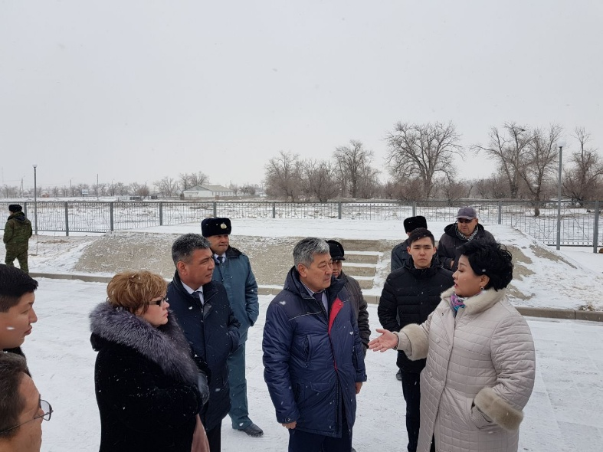
Атырау облысы, Махамбет ауданында Қазақстан Парламенті Мәжілісінің депутаттары Бақтыгүл Хаменова, Ирина Унжакова, Бақытжан Ертаев «Атырау орман және жануарлар дүниесін қорғау жөніндегі» мемлекеттік мекемесінің еңбек ұжымымен кездесті. «Махамбет орман және жануарлар дүниесін қорғау жөніндегі мекеме» коммуналдық мемлекеттік мекемесі 1949 жылы құрылған. Бүгінгі таңға орман қорының жалпы көлемі 12430га. Оның ішінде: орманды жер 8799 га, ормансыз жер 3631 га.
Мекемеде - 36 адам жұмыс жасайды. Мекеменің негізгі міндеттері:
Орман және жануарлар дүнисін қорғау, Ағаш көшеттерін егіп шығарып оларды өсіру. Орманды өрттен сақтау , орман зхиянкестерімен күресу және оны алдын-ала тексеру. Орман ағаштарын күтіп –баптау мақсатында ,тазарту сирету санитарлық күтіммен кесу. Өртке қарсы минералды жолақтар жүргізу.
Мемлекеттік мекеме кеңсесі Махамбет ауданы орталығында орналасқан.Махамбет селосы Атырау қаласынан 70 км қашықтықта Атырау – Орал тасжолының бойында орналасқан. Орман қорының жалпы ұзындығы солтүстіктен оңтүстікке қарай 160км, күншығыстан - күнбатысқа қарай енділігі тоғайлы жердің 4-5км.
Кездесу барысында депутаттар Қазақстан Республикасының Президенті Н. Назарбаевтың 2018 жылғы 10 қаңтардағы «Төртінші өнеркәсіптік революция жағдайындағы дамудың жаңа мүмкіндіктері» Қазақстан халқына Жолдауы бойынша түсіндірме жұмыстары жүргізілді және еңбек ұжымы мүшелерінің өзекті сұрақтарына жауап берілді.
Сонымен қатар, Мәжіліс депутаттары іс-сапар барысында Махамбет ауданы Махамбет селосынан Жайық өзені арқылы өтетін көпір өткелінің құрылысы мен танысты. Көпір өткелі Махамбет ауданында салынуда, республикалық маңызы бар «Атырау-Орал» тас жолы мен облыстық маңыздағы «Атырау-Индер» жолдарын жалғайды.
Тапсырыс беруші: Атырау облысы Жолаушылар көлігі және автомобиль жолдары басқармасы
Қаржыландыру көзі: Республикалық және облыстық бюджет
Бас мердігер: «Атырауинжстрой» ЖШС-гі
Жобалаушы: «ТЕКА-Проект» ЖШС-гі
Техникалық қадағалаушы: «ТОП-Геодезия» ЖШС-гі
Құрылыс ұзындығы: 8,68 шақырым (кірме жолымен қосқанда)
Көпірдің ұзындығы: 660 метр
Жолдың техникалық санаты: ІІІ
Жүру бөлігінің ені: 8 метр
Қозғалыс жолағының саны: 2
Жобаның жалпы құны: 9 550,327 млн.тенге

